Prepiši in preriši v zvezek za NIT.

Kraljestvo rastlin

Rastline si hrano proizvajajo same pri procesu FOTOSINTEZA. To jim omogoča KLOROFIL v listih. Proizvajajo tudi kisik. Njihov obstoj je življenjsko pomemben za vse organizme na Zemlji.

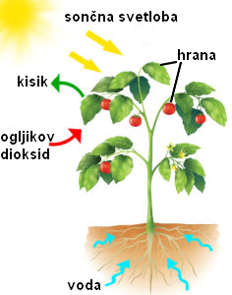

Osnovni deli nekaterih višjih rastlin so korenina, steblo, list, cvet, plod in seme.
Vse rastline nimajo vseh osnovnih delov.

Vrste rastlin:
- rastline brez cvetov (alge, mahovi, preslice, praproti),
- semenke - rastline s cvetovi (žužkocvetke, vetrocvetke).

Posebna oblika bitij so LIŠAJI. Sestavljeni so iz alg in gliv, ki živijo v SOŽITJU ali SIMBIOZI (sodelovanju). Lišaji so pokazatelji čistega zraka.

